МИНИСТЕРСТВО ОБРАЗОВАНИЯ И НАУКИ РОССИЙСКОЙ ФЕДЕРАЦИИ
Федеральное государственное автономное образовательное учреждение высшего образования
«Севастопольский государственный университет»
кафедра Информационные системы

Гусев Владислав Яковлевич

Институт информационных технологий и управления в технических системах
курс 4 группа ИС/б-42-о
09.03.02 Информационные системы и технологии (уровень бакалавриата)

ОТЧЕТ
по лабораторной работе №2
по дисциплине «Дизайн информационной среды»
на тему: «Изучение программного обеспечения для дизайна информационной среды»

Отметка о зачете ________________________ __________
(дата)

Руководитель практикума
ст.пр. Сырых О.А.
(должность) (подпись) (инициалы, фамилия)

Севастополь
2020
ХОД РАБОТЫ

- Используя рассмотренное программное обеспечение создать копию дизайна любой понравившейся web-страницы.
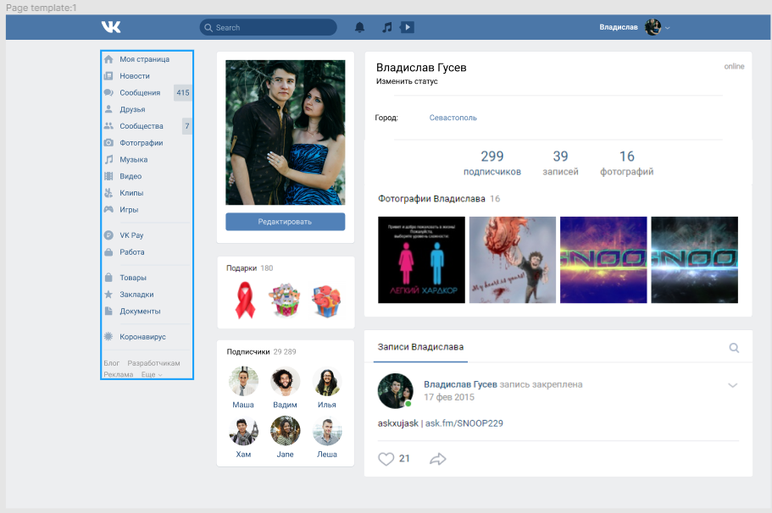
Рисунок 1 - Результат 1 задания.
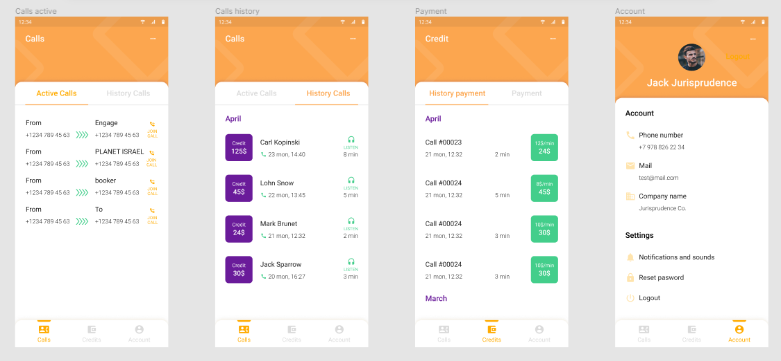
Рисунок 3 - Результат 2 задания.

ВЫВОДЫ

В ходе выполнения лабораторной работы были изучены основные методики создания графического пользовательского интерфейса. Приобретены навыки разработки интерфейса пользователя для приложений. А также научиться подбирать цветовые палитры под заданные образы и получено представление о возможностях цвета в реально существующих объектах.

